**Методика розвитку усного мовлення в початковій школі (іноземна мова) 3ПО (іноземна)**

**Тема лекції:**

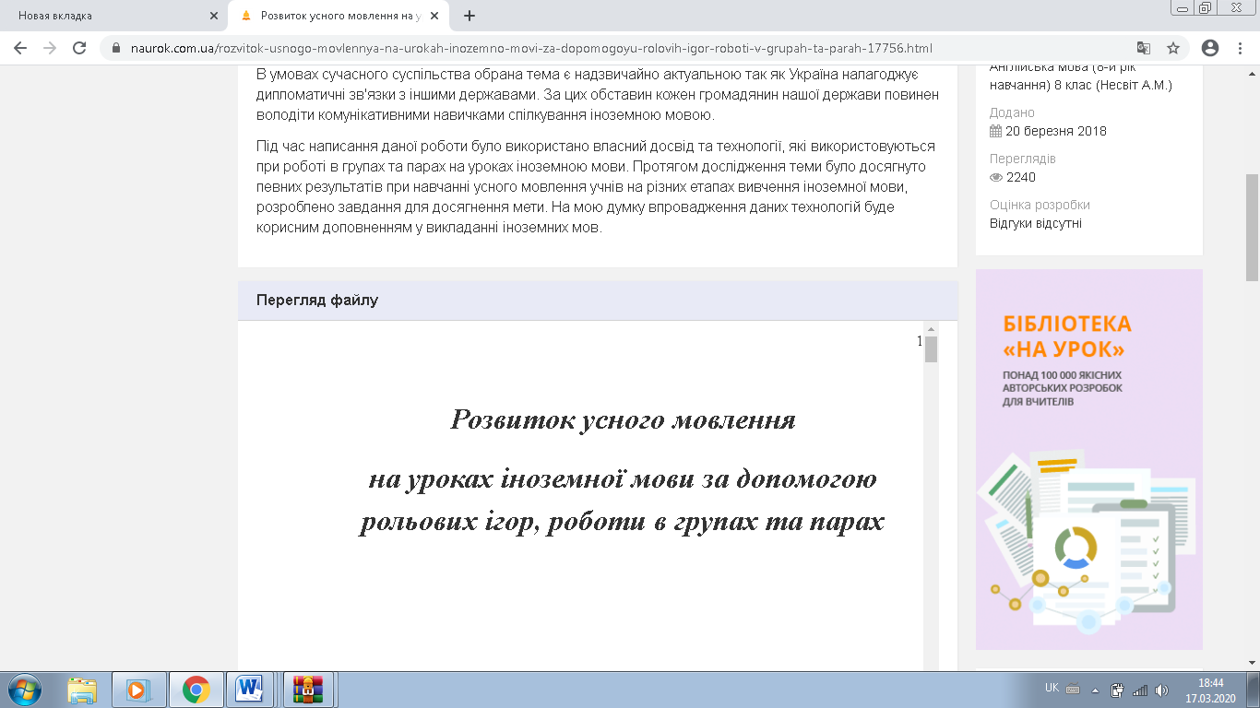

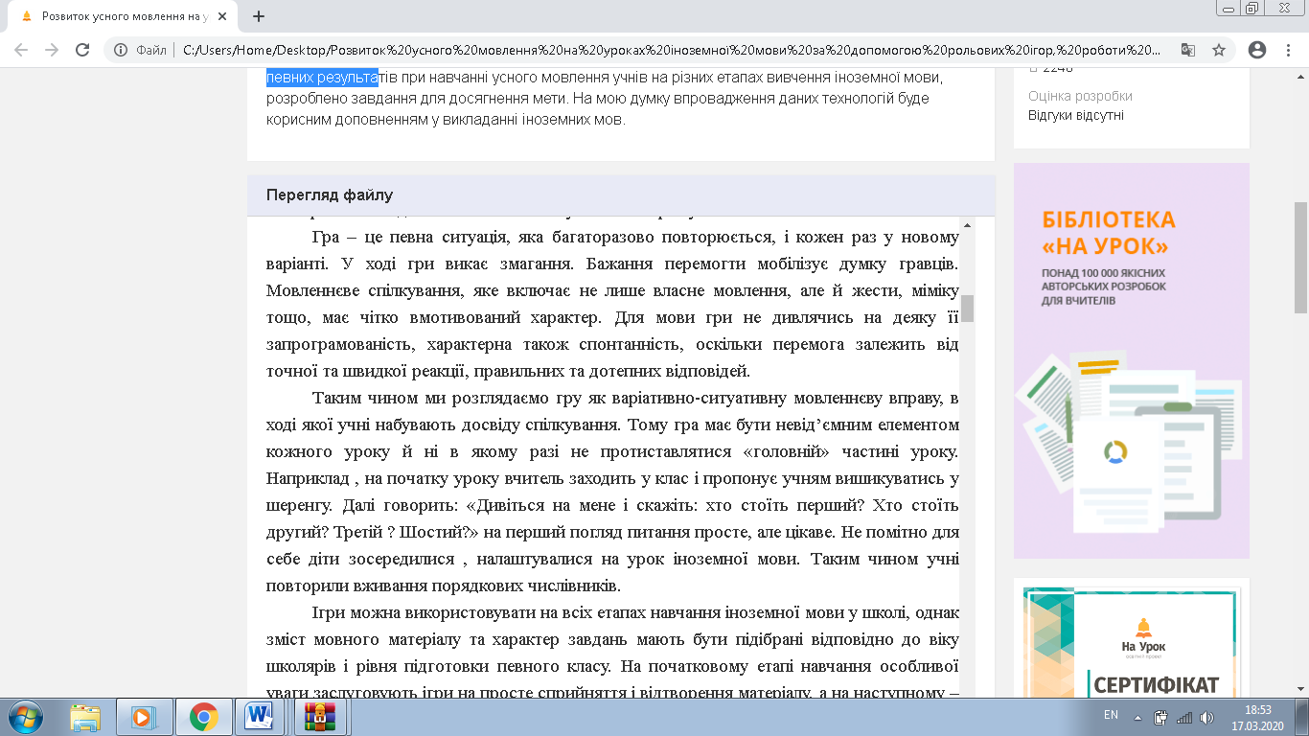

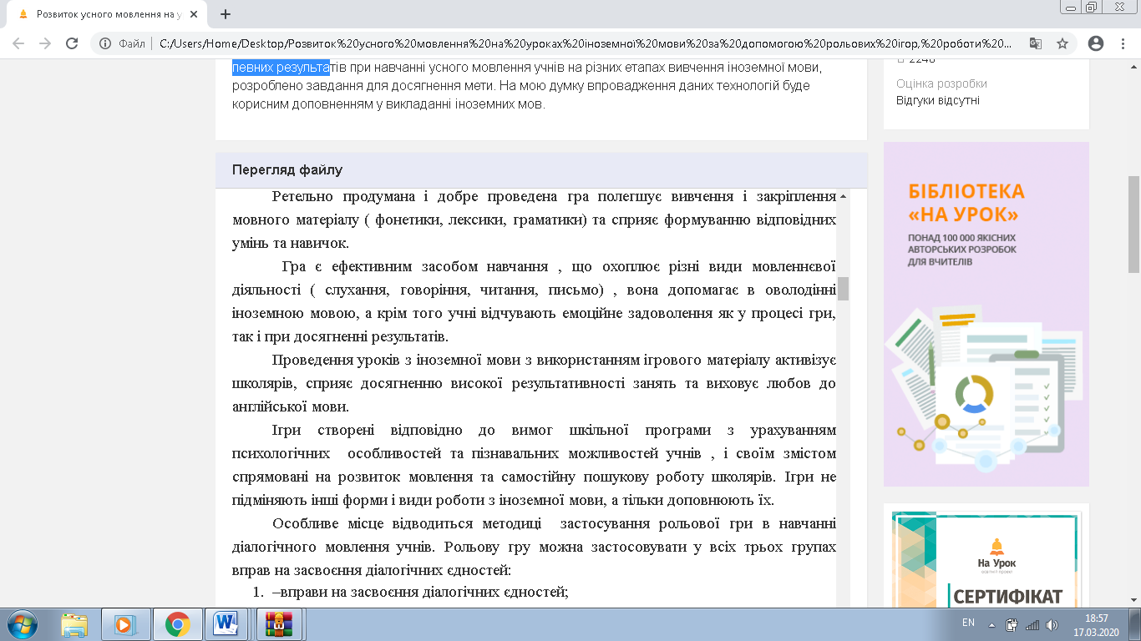

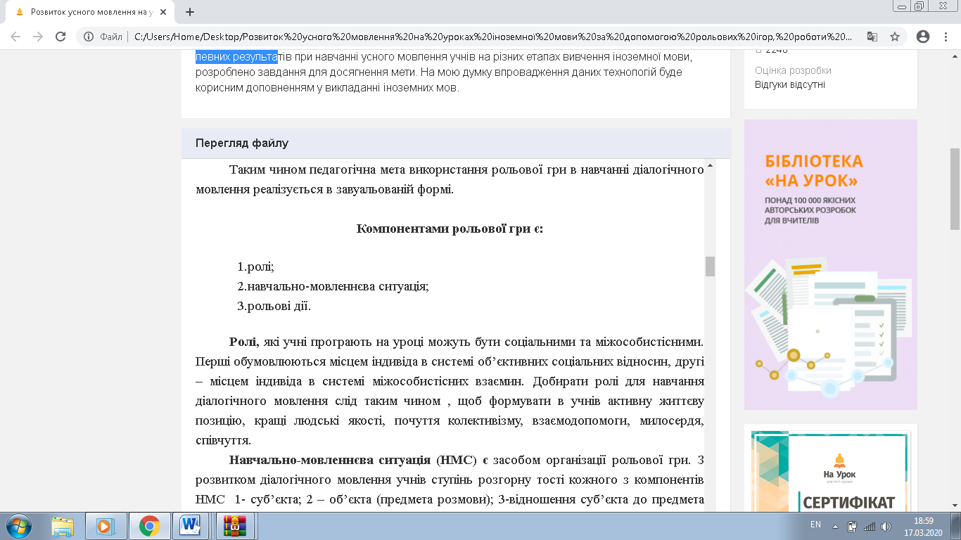

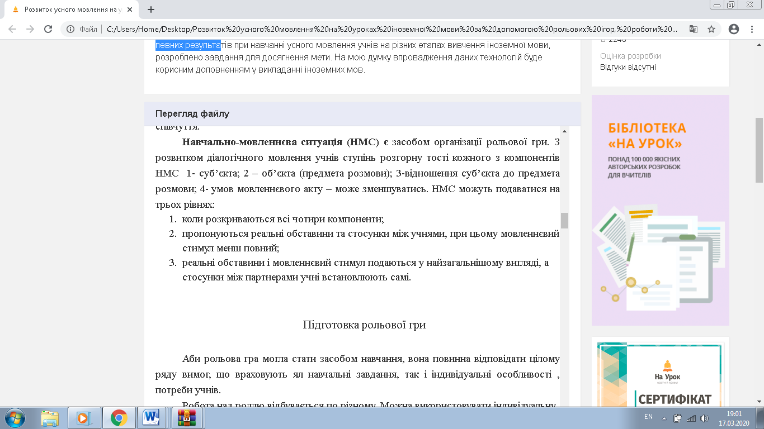

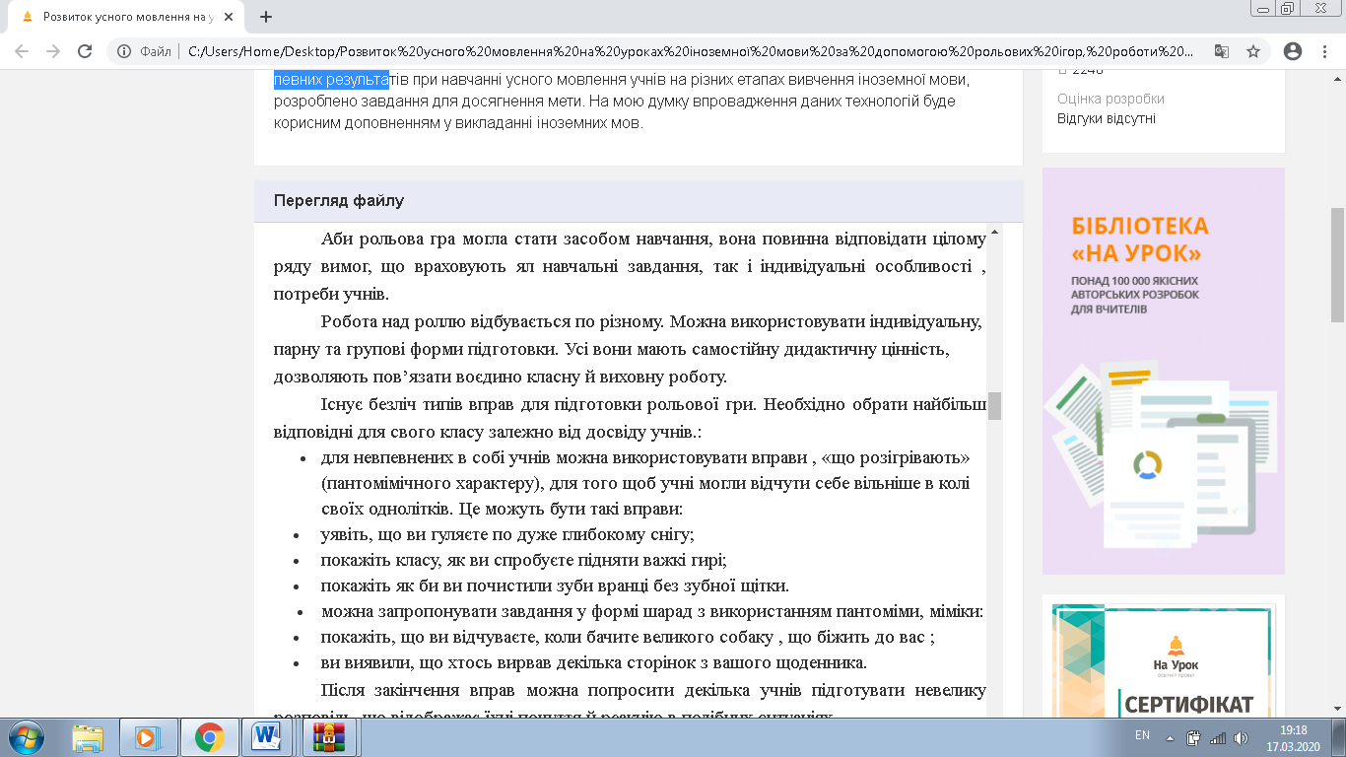

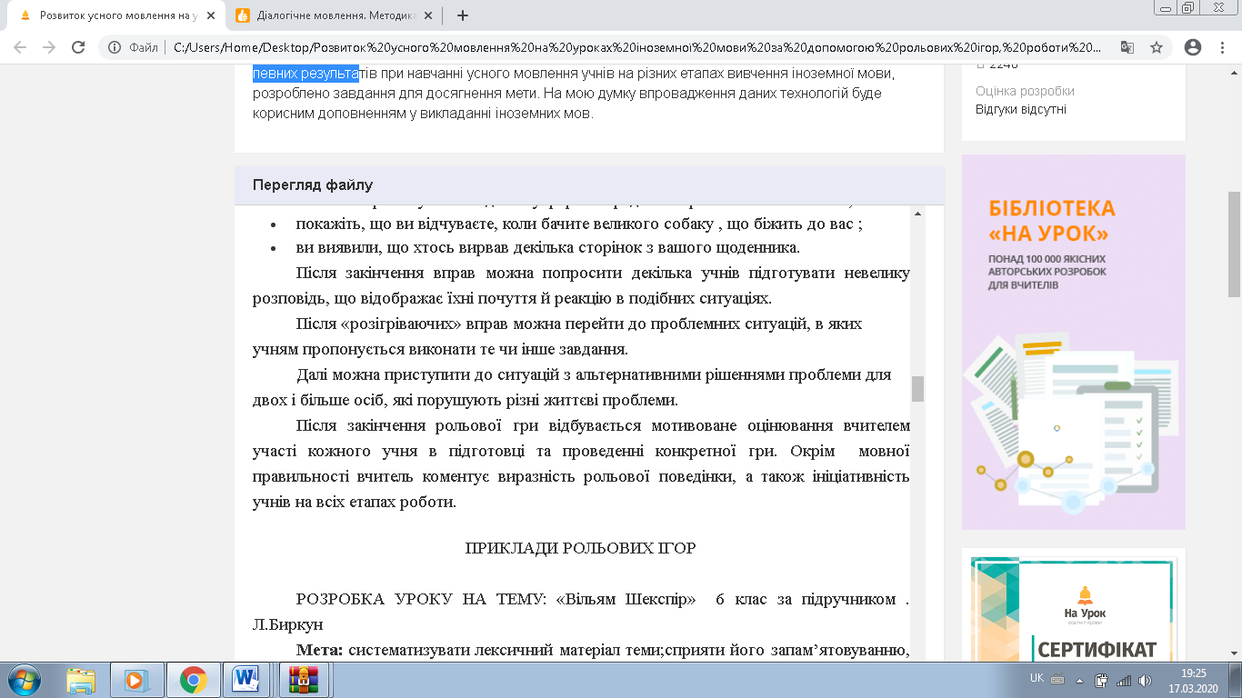

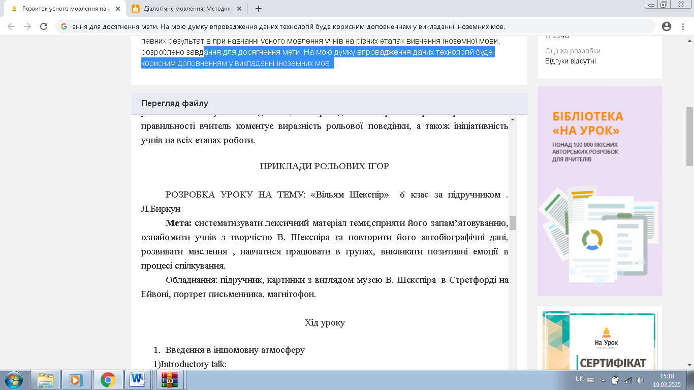

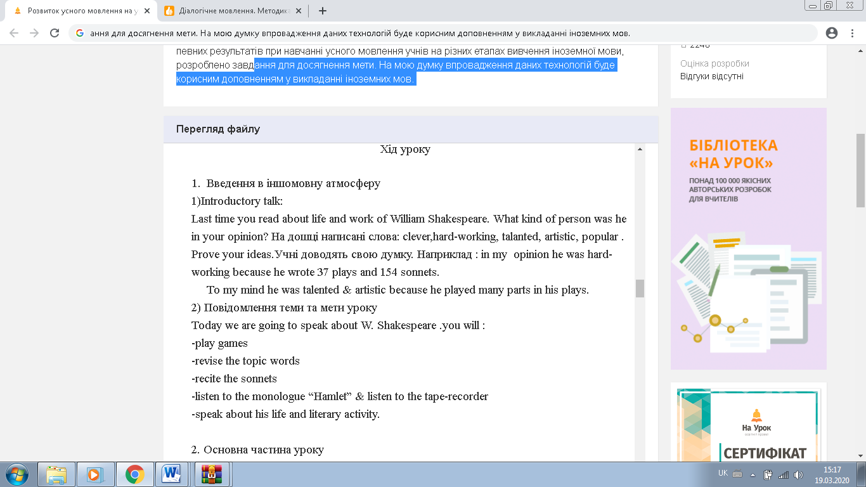

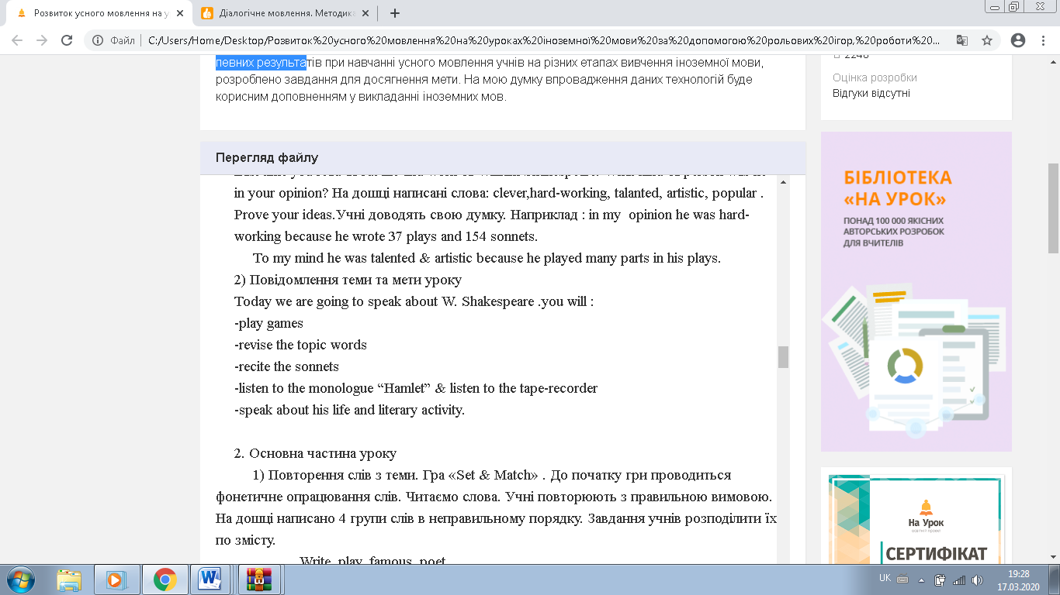 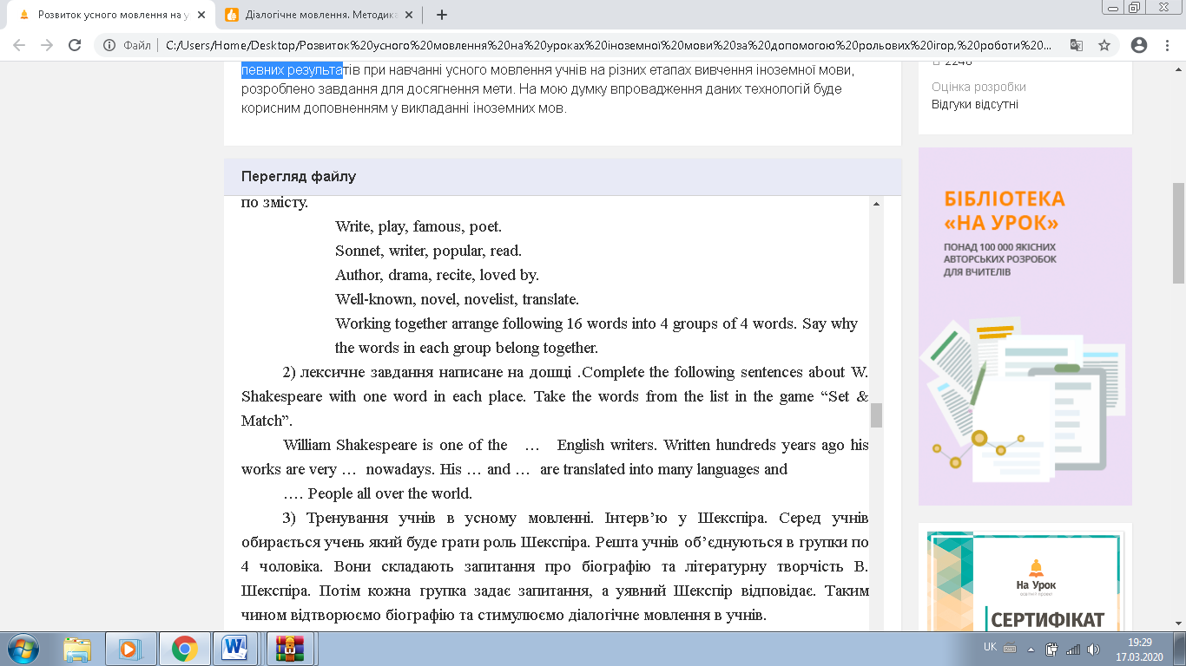

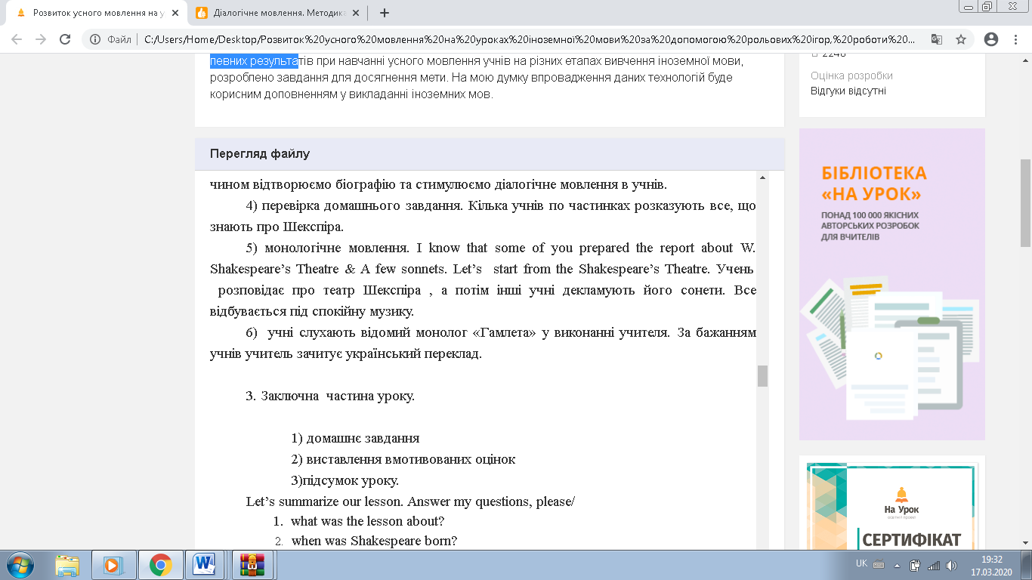

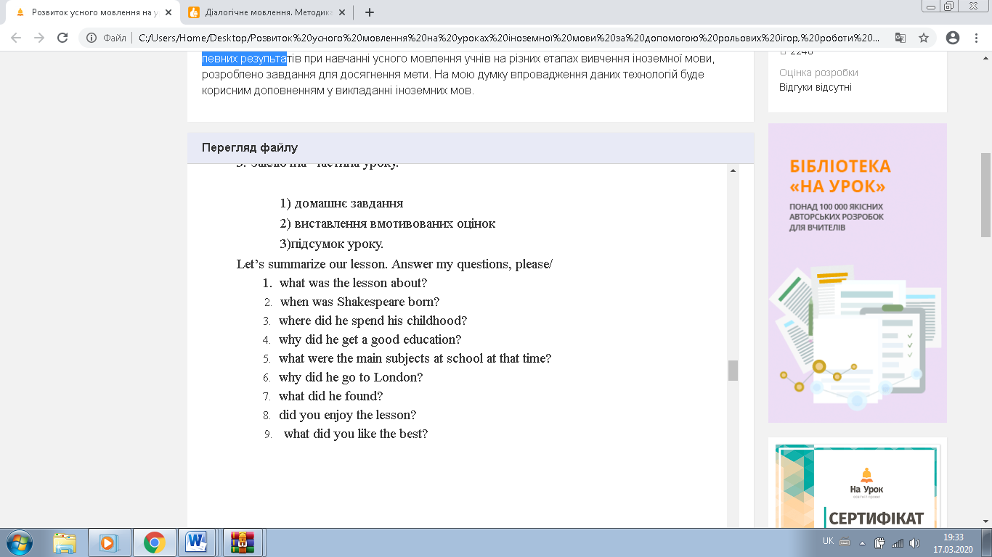

***Завдання для обов’язкового виконання***

**Н/W** 1. Ознайомитись з лекцією;

2.Перекласти речення з англійської на українську мову, які подані в лекції;

3. Розробити вправи: -фонетична; демонстрація; вправа-опис; вправа на обговорення; вправа на роботу в парах. (По одній з тем які подані в Дод. А, та за аналогією яка подана в Дод. Б)

4. Розробити 2-і гри по темі які подані в Додатку А. (приклади ігор подані в Дод. Б, ігри можуть бути і інші, але по одній з тем яку Ви оберете!).

**Додаток А**

1. [**About Myself. Про себе**](http://www.dinternal.com.ua/topics/about-myself)
2. [**Christmas in Ukraine. Різдво в Україні**](http://www.dinternal.com.ua/topics/christmas-in-ukraine)
3. [**Easter in Ukraine. Великдень в Україні**](http://www.dinternal.com.ua/topics/easter-in-ukraine)
4. [**Environmental. Забруднення довкілля**](http://www.dinternal.com.ua/topics/environment-pollution)
5. [**Kyiv. Київ**](http://www.dinternal.com.ua/topics/kyiv)
6. [**London. Лондон**](http://www.dinternal.com.ua/topics/london)
7. [**My Family. Моя родина**](http://www.dinternal.com.ua/topics/my-family)
8. [**My Friend. Мій друг**](http://www.dinternal.com.ua/topics/my-friend)
9. [**My Future Profession. Моя майбутня професія**](http://www.dinternal.com.ua/topics/my-future-profession)
10. [**My School. Моя школа**](http://www.dinternal.com.ua/topics/my-school)
11. [**My Summer Holidays.**](http://www.dinternal.com.ua/topics/my-summer-holidays-2) **Мої зимові канікули**
12. [**Sport. Спорт**](http://www.dinternal.com.ua/topics/sport)
13. [**Taras Shevchenko. Тарас Шевченко**](http://www.dinternal.com.ua/topics/taras-shevchenko)
14. [**The Climate of Ukraine. Клімат України**](http://www.dinternal.com.ua/topics/the-climate-of-ukraine)
15. [**Ukraine. Україна**](http://www.dinternal.com.ua/topics/ukraine)

**Додаток Б**

